Limitowana, świąteczna kolekcja wyjątkowo cienkich etui Puro już w Polsce
Włoska marka Puro słynąca z przygotowywania ciekawych i oryginalnych kolekcji produktów ochronnych, przygotowała na nadchodzące święta Bożego Narodzenia limitowaną serię etui które wyróżniają się bardzo smukłą budową oraz ciekawymi wzorami.

Limitowana, świąteczna kolekcja ultra cienkich etui od Puro już w Polsce.
Włoska marka Puro słynąca z przygotowywania ciekawych i oryginalnych kolekcji produktów ochronnych, przygotowała na nadchodzące święta Bożego Narodzenia limitowaną serię etui które wyróżniają się bardzo smukłą budową oraz ciekawymi wzorami.

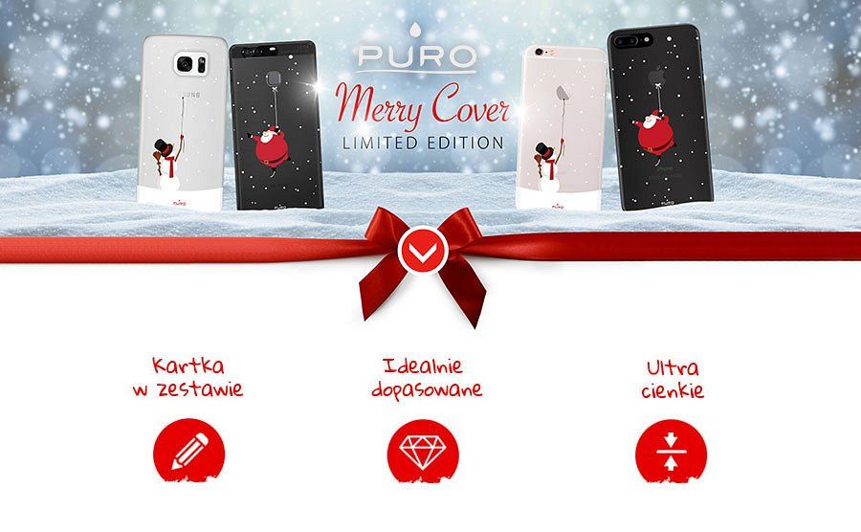
Świąteczne etui jest bardzo smukłe i lekkie - jego grubość to zaledwie 0,3 mm, co sprawia że korzystanie ze smartfona na co dzień jest wygodne i komfortowe.
Etui wykonane zostało z wytrzymałego i ultra elastycznego silikonu, które chroni obudowę smartfona przed rysowaniem i brudzeniem. To znakomita propozycja dla wszystkich osób, które chcą zabezpieczyć swój telefon w prosty i funkcjonalny sposób. Użytkownik może bez przeszkód obsługiwać ekran dotykowy, regulować w nim głośność, a także robić zdjęcia lub nagrywać filmy bez zdejmowania etui.

Całościowy design oraz oryginalne grafiki zostały zaprojektowane przez włoskich stylistów, którzy stworzyli ze zwykłej obudowy istne dzieło sztuki. Motywy graficzne są zabawne, kolorowe i idealnie współgrają z designem iPhona. Półprzezroczysta obudowa nie zasłaniająca logo Apple, które znajduje się w centralnym miejscu.

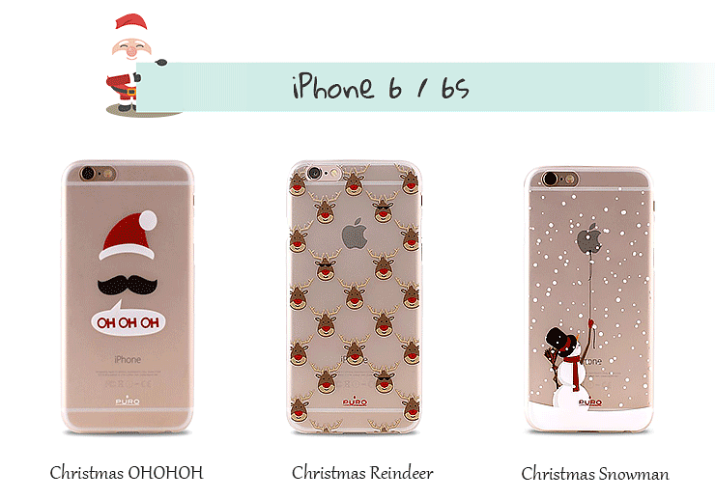
Świąteczna kolekcja Puro okazuje się więc świetnym i oryginalnym prezentem dla wszystkich ceniących wygodę oraz niebanalne wzornictwo. Etui dedykowane jest dla smartfonów Apple – iPhone 5/SE, 6, 6s, 7, 7 Plus.

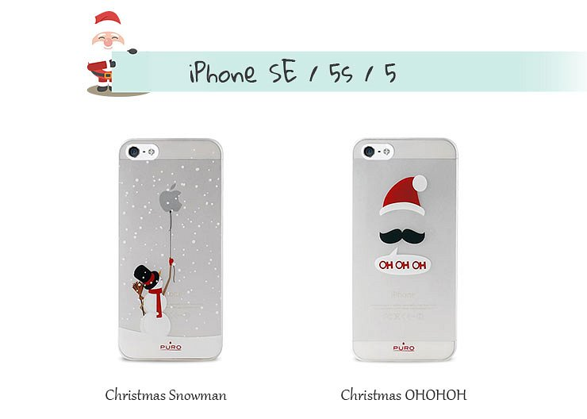
Kolekcja do kupienia w dobrych sklepach stacjonarnych i internetowych na terenie całego kraju.
Dystrybucja w Polsce:
FORCETOP Sp. z o.o. – http://forcetop.com
operator największej hurtowni z akcesoriami mobilnymi - http://B2Btrade.eu

